VIS FLAGET
Giv dine elever mulighed for at deltage i

Geografiolympiaden

Det er en unik mulighed, der samtidig øger kendskabet til de geofaglige fag – både for eleverne selv, men i høj grad også for omverdenen.

Geografiolympiaden vokser år for år med flere og flere lande som deltagere. Den internationale geoolympiad, iGeo, finder sted årligt og er altid placeret op til IGU-konferencer.
Det betyder, at geografer fra alverdens universiteter og virksomheder, der arbejder med emner indenfor de geofagelige områder mødes og udveksler viden, ideer og udvikling, samtidig med at de møder de unge til blandt andet årets poster session.

I både IGU og iGeo regi arbejdes der ihærdigt for at fremme området og vise de mange styrker det geofaglige felt har!

The Importance of Geographic Literacy
As a Commission of the International Geographical Union, iGeo is committed to promoting excellence in geographic education and to helping young people to discover the powerful relevance of geographic and geospatial literacy to global citizenship and understanding of the interdependent nature of our world.
Citizenship education is an important component of school curricula throughout the world. Although every disciplinary area has a role to play in citizenship education, geography provides an especially relevant context in which to develop the skills, knowledge, values and attitudes fundamental to the creation of an informed, active, and engaged global citizen.
Geographically literate students are better prepared to face global challenges and have the skills necessary to become catalysts for change. The International Geography Olympiad represents an ongoing commitment to improve and strengthen geographic literacy throughout the world and to ignite a passion for lifelong learning for future generations so that they may become effective agents of change.

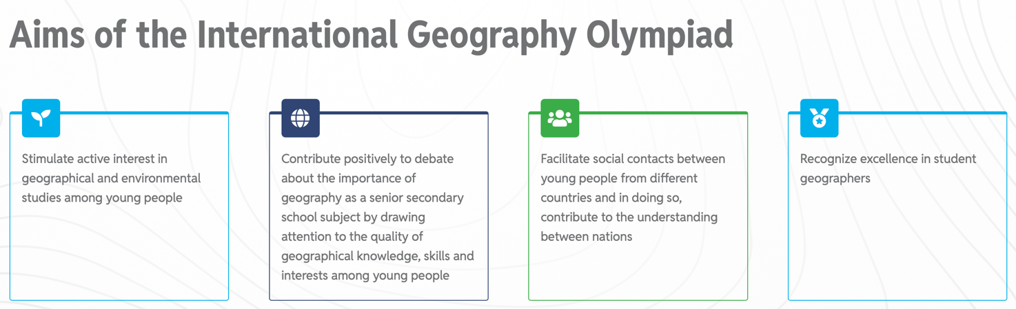

Hvordan træner og tester vi deltagerne?

På hver camp er der både tests og faglig inspiration, samtidig med at der er tid til socialt samvær. Den blanding giver en superskøn atmosfære og deltagerne ansporer hinanden og sig selv til at fordybe sig yderligere i faget.

iGeo’s sprog er engelsk, hvorfor vi stiller krav til elevernes engelskkundskaber, eller sagt med andre ord; vi ansporer dem til at læse engelsksprogede lærebøger. En udfordring alle elever går til med krum hals!
De elever der går videre efter semifinalen får udleverede både en Human Geography og en Physical Geography lærebøger fra højeste geografiniveau i England. De to bøger giver en eminent viden og samtidig læres alle fagbegreberne på engelsk

Hvem høster medaljer for Danmark?

Det gør de elever, der tager udfordringen op og sætter sig ind i stoffet og som virkelig gerne vil med!
Vi i arbejdsgruppen kan IKKE mærke forskel på om de kommer med naturgeografi på C eller B-niveau eller om de har Geovidenskab. Medaljerne, vi har høstet gennem årene, er ligeligt fordelt mellem de nævnte niveauer.

Din rolle som lærer er:

At afsætte 90 minutter dvs. ét modul til en online Multiple choice test i november. Derefter er arbejdet arbejdsgruppens!
Naturligvis skal du støtte og give high five til de elever I sender videre! Det motiverer!

Hvad laver vi i iGeoDenmark gruppen?

Udvikle opgaver, deltage i camps med eleverne, kommunikere med deltagerne, udvikle opgaver til den internationale iGeo og to lærere tager med til den internationale iGeo. Arbejdet er frivilligt, men der gives honorarer efter UVMs retningslinjer.

Vi søger:

FLERE, der vil være med i arbejdsgruppen! Vi har brug for flere – for nye ideer, for flere hænder.
Så BYD IND, hvis du vil være med.

What’s next?

2027: Jelgave, Letland
2028: Melbourne, Australien

Nysgerrig?

Kig her: https://geoolympiad.org

VIGTIGST!!!
Tilmeld dine elever – uanset niveau – giv dem chancen!!!

Birgit Sandermann Justesen
iGeo Denmark

